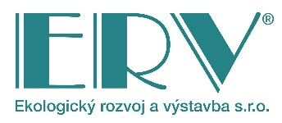
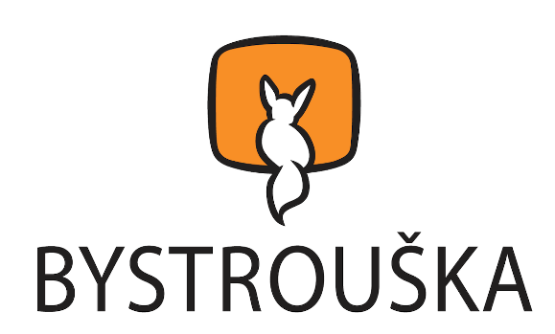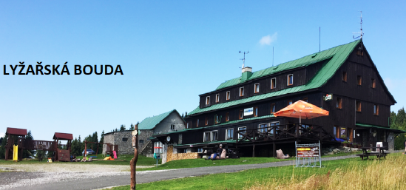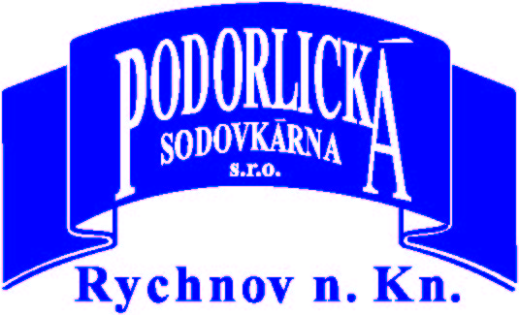
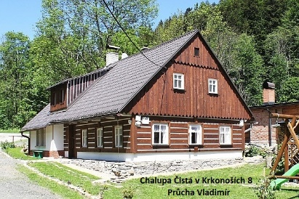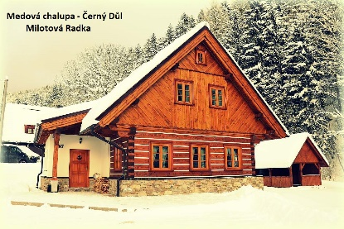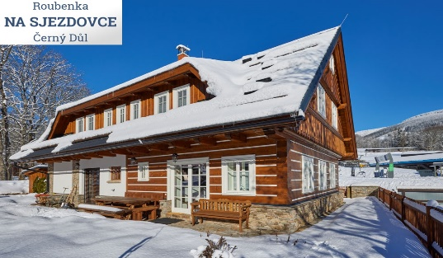

Havex-auto s.r.o.
HHD s.r.o.
Realspo s.r.o.
Colorado ski rental
Ekologický rozvoj a výstavba s.r.o.
Gasco s.r.o.
Ekofarma Arnultovice
DK-Rental
Medová Chalupa - Milotová Radka
ATC Slunečná
Průcha Vladimír
Lyžařská s.r.o.
Podorlická sodovkárna s.r.o.
Charvát Roman, Ing.
Bystrouška s.r.o.
Kompletní stavby Roubal
Vodárenská společnost Lánov KmekiComposites
Čermák Petr
Purmová Alena

